Soupe de pastèque au melon jaune
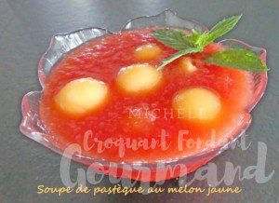 Pour 6 Croquants-Gourmands
- 760 g de chair de pastèque
- 1 càs de cassonade
- 2 càs de jus de citron
- la moitié d'un melon
- 1 càs de rhum ou de vodka (facultatif)
- quelques feuilles de menthe
Enlever la peau de la pastèque et retirer les pépins s'il y en a.
Couper la chair en dés.
Mettre dans le bol du mixeur la chair de pastèque, la cassonade et le jus de citron.
Ajouter éventuellement une touche d'alcool si le dessert est préparé pour des adultes (je ne l'ai pas fait).
Mixer finement et mettre la soupe au frais.
Peler et épépiner le melon et le détailler en billes à l'aide d'une cuillère parisienne.
Au moment de servir, répartir la soupe dans des coupes et ajouter les billes de melon.
Décorer d'un toupet de menthe.
Servir très frais.

